W

|  |  |
| --- | --- |
| Materia: | **Matemática** |
| **Profesora** | **Belmonte carolina** |
| **Curso** | **4 Año B** |
| **Trabajo práctico** | **40** |
| **Fecha** | **04/09/2024** |
| **Bibliografía : Matemática Activados 3-Editorial Puerto de Palo** | | |

Tema: Noción de perímetros y áreas de figuras planas.

Copiar en tu carpeta la siguiente información. INTRODUCCIÓN AL TEMA

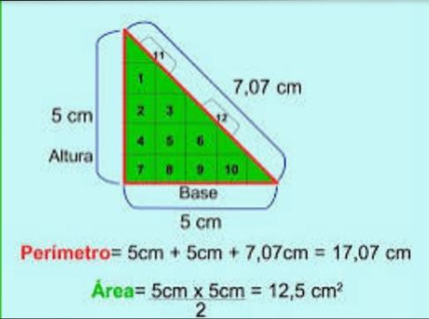

El perímetro es la longitud total de los lados de una figura y el área es la medida de su superficie o el espacio que cubre esa figura. El perímetro y el área son medidas que nos sirven para describir figuras geométricas.

Son muchos los ejemplos de cómo utilizamos el perímetro y el área en el día a día. Cuando queremos poner una cinta alrededor de una mesa, tenemos que medir los lados de la mesa y sumarlos para obtener el perímetro. Cuando queremos cubrir la misma mesa, tenemos que calcular el área de la mesa

Queremos colocar un zócalo en una habitación medimos el perímetro de la misma. Y si vamos a poner una alfombra medimos el área.

El perímetro es una medida de una sola dimensión, por lo que se expresa en unidades de longitud, como metros (m), kilómetros (km), centímetros (cm), etc.

El área es una medida de dos dimensiones, por lo que se expresa en unidades de longitud al cuadrado, como metros cuadrados (m2), kilómetros cuadrados (km2), centímetros cuadrados (cm2).

Dependiendo de la figura, el área y el perímetro se calculan diferente.

Área y perímetro de un cuadrado

Si tenemos un cuadrado, una figura con cuatro lados rectos iguales, el perímetro es la suma de la medida de sus 4 lados. Por ejemplo, un cuadrado de lado igual a 5 cm tiene un perímetro de 20 cm (5cm+5cm+5cm+5cm=20cm).

El área es el espacio cubierto dentro de los lados del cuadrado. Se calcula multiplicando dos veces la medida de un lado. En un cuadrado de lado igual a 5 cm, el área es igual a 5 cm x 5 cm= 25 cm2. Si hiciéramos pequeños cuadrados de 1 cm de lado, al sumar todos los cuadraditos tenemos el área, como en el ejemplo abajo:

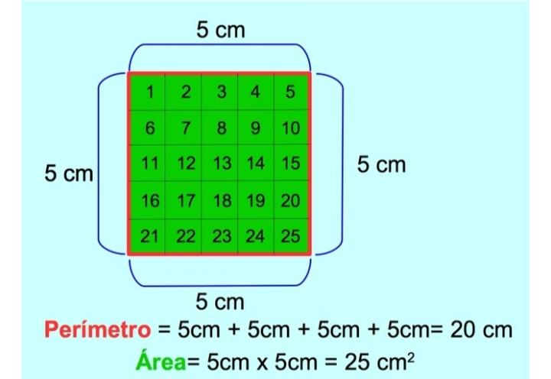

El perímetro de este cuadrado es la línea roja y el área es de color verde.

Calculemos el perímetro y el área de un cuadrado que tiene 100 cm de lado. Para calcular el perímetro tenemos que sumar cuatro veces 100 cm o multiplicar 100 cm por cuatro:

